MANUEL D´INSTRUCTIONS



MIXEUR

MODÈLE : MX-BBE2120

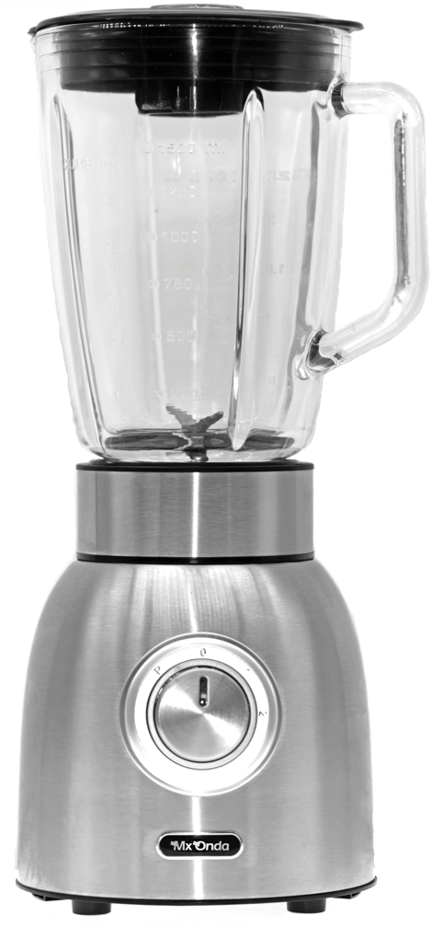

AVANT UTILISATION, VEUILLEZ LIRE ATTENTIVEMENT CE MANUEL

ATTENTION
Cet appareil fonctionne avec une tension de 230 V, pour éviter un éventuel choc électrique, n'essayez pas de l'ouvrir. Cet appareil n'a aucune pièce qui peut être réparée par vous-même, en cas de dysfonctionnement ne le manipulez pas, adressez-vous à un service technique officiel MX ONDA.

Une fois la durée de vie utile de ce produit électrique expirée, ne le jetez pas à la poubelle ménagère.
Déposez-le dans le conteneur approprié dans un point de recyclage local pour un recyclage ultérieur.


Ce produit est conforme à la directive européenne RoHS (2002/95/CE), relative à la limitation de l'utilisation de certaines substances dangereuses dans les équipements électriques et électroniques, transposée dans la législation espagnole par le décret royal 208/2005.

INTRODUCTION
Le mixeur plongeant MX ONDA modèle MX-BBE2120 est équipé d'un moteur haute puissance qui vous permettra de battre, mélanger et hacher avec une grande facilité. Il comprend également un sélecteur de vitesse manuel qui permettra de l'adapter facilement à chaque type d'aliment à préparer. Il présente entre autres les caractéristiques suivantes :

- Moteur de puissance 1000 W
- Régulation manuelle de la vitesse.
- Fonction de réinitialisation du moteur et adaptée aux températures élevées
- Jeu de lames amovibles pour le nettoyage
- 2 niveaux de vitesse
- Fonction broyeur à glace
- Fonction de hachage de carottes
- Pichet en verre de 1,5 litre avec couvercle en plastique souple anti-goutte.
- Tasse à mesurer
- Système de 6 lames amovibles en acier inoxydable.

AVANT DE CONNECTER LE MIXEUR
- Veuillez lire attentivement ces instructions et les conserver pour une utilisation ultérieure.
- Vérifiez que la tension de votre prise de courant est de 230 V ~ 50 Hz.
- N'utilisez pas de rallonge. Si vous décidez de le faire sous votre responsabilité, utilisez uniquement une rallonge en bon état et adaptée à la puissance de l'appareil.
- La rallonge doit être positionnée de manière à ne pas pendre du plan de travail ou de la table afin qu'elle puisse être tirée par des enfants ou trébucher.
- Lorsque vous n'utilisez pas le mélangeur, ne laissez pas le cordon d'alimentation pendre du bord de la surface où il se trouve ou entrer en contact avec des surfaces chaudes.
- Ne placez pas le mélangeur sur ou à proximité de brûleurs à gaz chauds ou de plaques de cuisson électriques.
- Pour réduire le risque d'incendie ou d'électrocution, ne retirez pas le couvercle de la base de l'appareil.
- Avant utilisation, nettoyez l'ensemble moteur, la carafe et les accessoires.
- Pour vous protéger contre le risque d'électrocution et de blessures, ne placez pas le cordon, la fiche ou la base dans l'eau ou tout autre liquide.
- Après avoir retiré l'emballage, vérifiez que l'appareil n'est pas endommagé. En cas de doute, n'utilisez pas l'appareil et contactez le personnel d'assistance technique.
- Les matériaux d'emballage (sacs de plastique, polystyrène, etc.) ne doivent pas être laissés à la portée des enfants, car ils constituent une source potentielle de danger.
- Le fabricant décline toute responsabilité pour les dommages résultant d'une utilisation inappropriée, incorrecte ou imprudente de l'appareil.

MESURES DE SÉCURITÉ
Lors de l'utilisation d'appareils électriques, des mesures de sécurité de base doivent toujours être respectées pour réduire le risque d'électrocution et/ou de blessures corporelles. Ces mesures comprennent :

- Cet appareil ne doit pas être utilisé par des enfants ou des personnes ayant des capacités physiques, sensorielles ou mentales réduites ou sans expérience et connaissances, à moins qu'ils n'aient reçu des instructions appropriées sur l'utilisation de l'appareil et ne soient supervisés par un adulte ou une personne responsable.
- Cet appareil est destiné à un usage domestique uniquement, et non à un usage professionnel. MX ONDA n'acceptera aucune responsabilité et la garantie sera annulée en cas d'utilisation inappropriée ou de non-respect des instructions.
- Cet appareil est conçu pour une utilisation en intérieur, n'exposez pas cet appareil à la pluie ou à l'humidité et ne l'utilisez pas avec les mains mouillées.
- Pendant la manipulation, placez le mélangeur sur une surface sèche, stable et plane.
- Ne touchez pas les pièces mobiles de l'appareil lorsqu'il est connecté au secteur.
- N'utilisez pas le mélangeur à l'extérieur.
- Lorsque le mixeur est branché ou en marche, ne négligez pas sa surveillance et gardez-le hors de portée des enfants.
- Pour débrancher le mélangeur du secteur, tirez doucement sur la fiche. Ne le faites jamais en tirant sur le cordon.
- L'utilisation d'accessoires non recommandés par le fabricant de l'appareil peut entraîner un incendie, un choc électrique ou des blessures corporelles

Le mélangeur a des pièces mobiles très tranchantes, donc lors de la manipulation ou du nettoyage, des précautions extrêmes pour éviter les blessures corporelles.

- Débranchez le mixeur, chaque fois que vous ne l'utilisez pas, mettez des aliments ou des ingrédients dans la cruche, il y a une coupure de courant, ou un fusible ou des « pops » automatiques et avant de procéder au nettoyage d'entretien.
- N'utilisez jamais le mixeur en fonctionnement continu pendant plus de 2 minutes.
- N'utilisez pas le mixeur avec des aliments très durs tels que des os, de la viande congelée, etc.
- Dans la mesure du possible, essayez de ne pas mettre d' aliments très chauds dans le bocal en verre et évitez ainsi de l'endommager en raison d'un « choc thermique ». Nous vous recommandons de préchauffer la carafe en verre en plaçant la carafe en verre sous le robinet avec de l'eau chaude ou tiède.
- Si, pour une raison quelconque, pendant l'utilisation du mixeur, vous devez ouvrir le couvercle du mixeur, retirer le pichet de la base ou le débrancher du secteur.
- En cas de panne, d'anomalies, si le mixeur est tombé, si la fiche ou d'autres pièces sont endommagées, ou si le cordon est endommagé, n'utilisez pas l'appareil et n'essayez pas de le réparer vous-même. Veuillez contacter le centre de service MX ONDA le plus proche.

CONTROLES Y ELEMENTOS
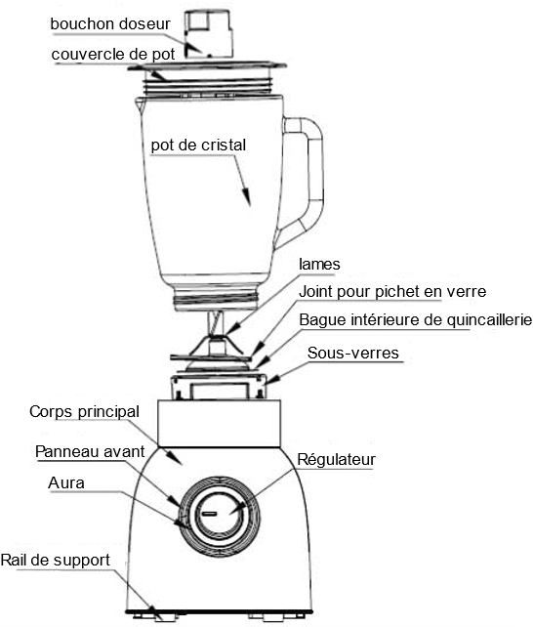

SYSTÈME DE SÉCURITÉ ET DE PLACEMENT DE LA CRUCHE
Le mixeur intègre un système de sécurité qui l'empêche de fonctionner lorsque le pichet n'est pas correctement fixé à la base.

INSTALLATION
1. Nettoyez la tasse à mesurer, le couvercle et la bouteille (à l'exception du corps principal), etc., avant de l'utiliser pour la première fois.
2. Assurez-vous que l'appareil est éteint et non branché avant l'installation.
3. Placez d'abord l'anneau scellé du pot sur la base de la lame, puis placez la base de la lame sur le pot, et enfin, déplacez légèrement le pot pour qu'il se verrouille en place.
4. Placez le bocal en verre du mélangeur sur le corps principal et tournez-le légèrement dans le sens des aiguilles d'une montre pour s'adapter à la section du moteur. Remplissez le pichet avec les aliments désirés. Assurez-vous que l'eau ne déborde pas du verre. (La contenance maximale en eau ne peut pas dépasser 1500ml) N'UTILISEZ PAS L'APPAREIL SANS AUCUN MATÉRIAU À L'INTÉRIEUR.
5. Placez le couvercle sur le dessus du pot et poussez-le vers le bas. Insérez le fermoir dans le couvercle et tournez-le jusqu'à ce qu'il s'enclenche.
6. Placez la tasse à mesurer au centre du couvercle et déplacez légèrement la tasse à mesurer dans le sens inverse des aiguilles d'une montre.
UTILISATION DU MIXEUR
Cet appareil est conçu pour un usage domestique, donc pour éviter une chaleur excessive, n'utilisez pas le mixeur en continu pendant plus de 2 minutes à la fois.
Avant sa première utilisation ou lorsqu'il n'est pas utilisé pendant un certain temps, nettoyez la carafe en verre et les accessoires avec de l'eau tiède et un détergent.

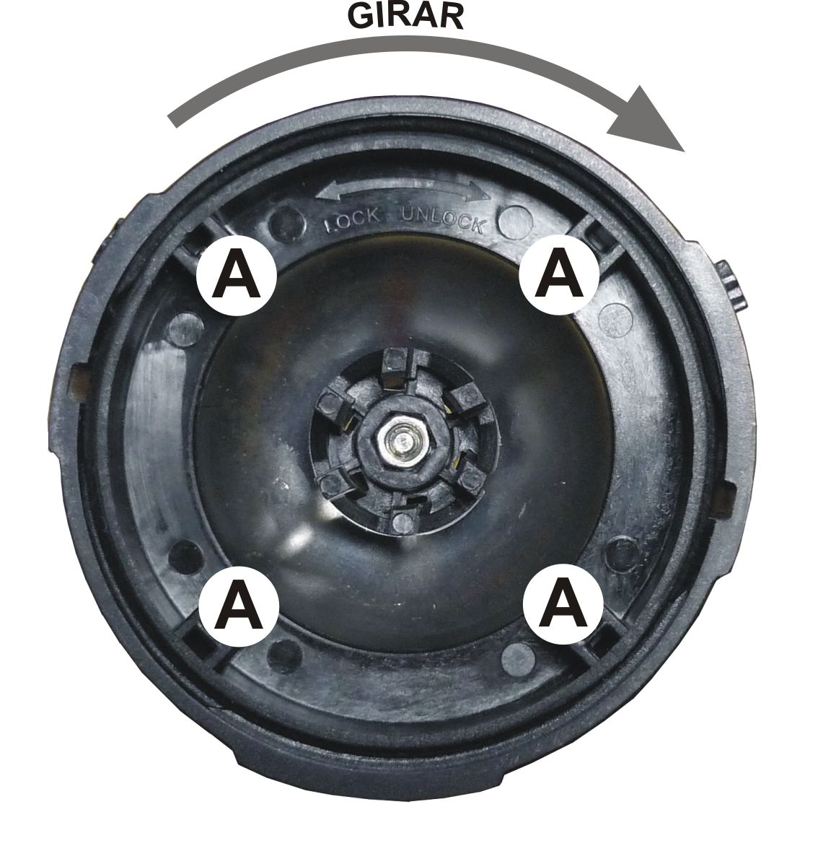
MONTAGE ET DÉMONTAGE DES LAMES
Démontage des lames :
- Tournez le porte-lame dans le sens des aiguilles d'une montre, utilisez les pivots en « A » pour le desserrer sans difficulté.
- Une fois le porte-lame retiré, retirez soigneusement les lames et le joint en caoutchouc.

Assemblage des lames :
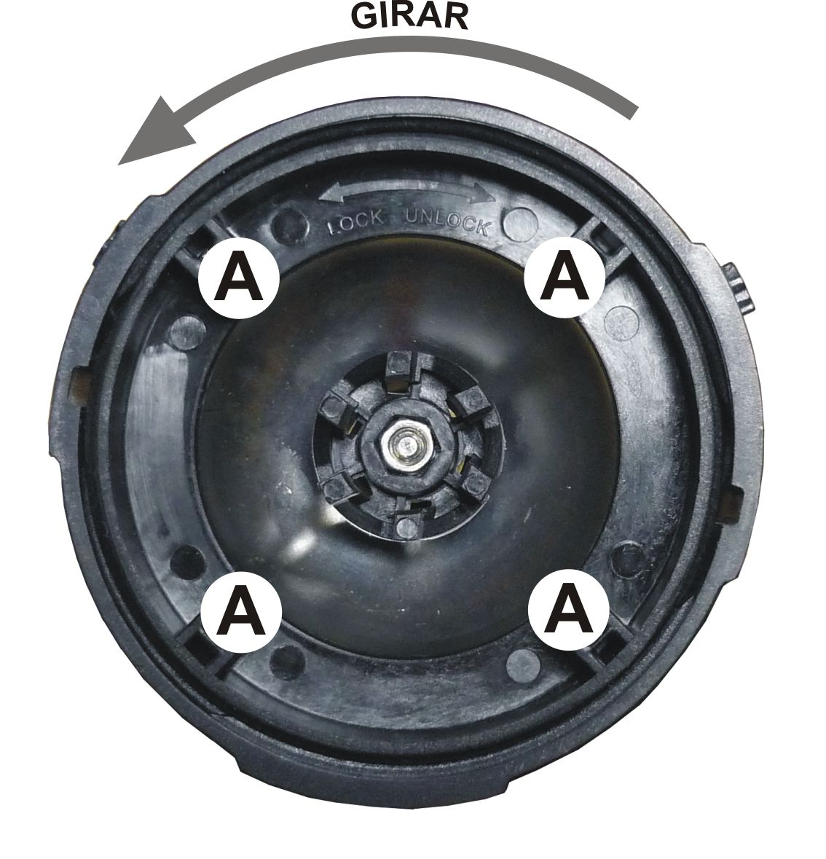
- Insérez le joint en caoutchouc dans la base de la carafe et positionnez-le de manière à ce qu'il repose parfaitement sur la base en verre. Sinon, lors de la fixation des lames et du porte-lame, le joint en caoutchouc peut être pincé et détérioré. Il peut également arriver que lorsqu'il est mal placé, les éléments les plus liquides se déversent.
- Placez très soigneusement les lames sur le joint en caoutchouc, vérifiez que les lames reposent correctement sur le joint en caoutchouc.
- Fixez le porte-lame et tournez-le dans le sens inverse des aiguilles d'une montre, utilisez les pivots en « A » pour le serrer correctement.

Note:
Afin de ne pas endommager les fils de la cruche ou du porte-lame, lorsque vous placez le support, n'exercez pas trop de force, recherchez le fil en tournant doucement le support dans le sens inverse des aiguilles d'une montre, une fois que vous avez trouvé le fil, continuez à tourner le support jusqu'à ce que vous sentiez plus de pression, à ce moment-là, vous devez serrer le porte-lame plus fermement.

JEUNE POUSSE
- Assurez-vous que le mixeur est débranché et que la carafe est correctement fixée à la base.
- Mettez les ingrédients dans la cruche et si nécessaire, à l'aide de la tasse à mesurer, contrôlez la quantité de ceux-ci (sucre, farine, etc.).
- Avant de démarrer le mixeur, placez le couvercle, insérez-y la tasse à mesurer et tournez-la vers la gauche jusqu'à ce qu'elle soit retenue dedans. Lorsque vous souhaitez retirer la tasse à mesurer, tournez-la vers la droite jusqu'à ce qu'elle soit libérée.

OPÉRATION
1. Connectez l'alimentation.
2.Cette unité a une conception de sécurité, elle ne fonctionne pas si la cruche n'est pas correctement installée sur le corps principal.
3.Tournez le bouton rotatif P/0/1/2/3/4/5 sur la position 0 pour vous assurer que l'appareil est éteint.
4. Remplissez le pichet avec les aliments désirés.
5. Placez le couvercle sur le dessus du bocal et fixez-le. Placez la tasse à mesurer au centre du couvercle et déplacez légèrement la tasse à mesurer dans le sens inverse des aiguilles d'une montre.
6. Placez le bocal en verre du mélangeur sur le corps principal et tournez-le légèrement dans le sens des aiguilles d'une montre pour qu'il s'adapte à la base du moteur. Et la machine sera entièrement assemblée.
7. Tournez le bouton à la vitesse requise (P : impulsion, grade 1 à 5 signifie la vitesse des lames de faible à élevée).
8. Pendant le mode de fonctionnement, la lumière bleue autour du bouton est allumée.

Marche/arrêt
Pour allumer le mélangeur, tournez le régulateur de vitesse à la vitesse souhaitée (de 1 à 5), une lumière bleue s'allumera pendant qu'il fonctionne. Pour éteindre le mélangeur, remettez le régulateur en position 0, le voyant bleu s'éteindra.

Écraser les carottes
Il vous permet d'écraser complètement les carottes en seulement 2 minutes.

Broyeur à glace
Pour de meilleurs résultats, les glaçons doivent être légèrement décongelés avant d'être hachés. Pour hacher de petits glaçons, remplissez la carafe jusqu'à ce qu'elle atteigne la marque des 750 ml et ajoutez 200 ml d'eau. Si les glaçons sont gros, mettez 3 à 5 morceaux et ajoutez 100 à 200 ml d'eau.

Réglage de la vitesse :
P — Impulsion : La lame en acier inoxydable fonctionne de manière transitoire à la vitesse la plus élevée, adaptée à la glace.
1 — La lame en acier inoxydable fonctionne à basse vitesse.
2 — La lame en acier inoxydable fonctionne à une vitesse plus élevée que le grade 1 mais à une vitesse inférieure à celle du grade 3.
0 : Éteignez l'appareil.

Note:
Un remplissage excessif peut bloquer le fonctionnement, éteindre l'appareil et ne pas le brancher, retirer du matériel, puis fonctionner.
N'utilisez pas l'appareil en continu pendant plus de 2 minutes.

CONSEILS ET SUGGESTIONS
Crèmes, smoothies aux fruits ou aux légumes (concombres, tomates, etc.).
Pour obtenir une texture homogène et crémeuse, évitez de mélanger des aliments durs comme les pommes de terre, les concombres, etc., avec des aliments plus mous (tomates, poivrons, etc.).
Préparez-les séparément.

Mayonnaises et sauces
Pour la préparation de la mayonnaise, utilisez les ingrédients à température ambiante. Exemple : si vous utilisez des œufs froids, la mayonnaise peut être aqueuse ou très liquide. Pendant le processus d'infusion, retirez la tasse à mesurer pour verser l'huile ou d'autres ingrédients à travers le trou du couvercle.

Milkshakes et smoothies à base de fruits, glaces, café, etc.
Étant donné que ces smoothies sont composés de lait et d'un ingrédient supplémentaire (fruits, glaces, etc.), vous devez garder à l'esprit que les agrumes coupent le lait.
Si vous comptez utiliser de la glace comme ingrédient supplémentaire, vous devrez d'abord la hacher.

Purées de fruits ou de légumes, bouillie ou pâtés.
Lors de la production de purées ou de bouillies, pour obtenir la consistance souhaitée, il peut être nécessaire d'ajouter de l'eau ou du lait, pour lequel vous retirez la tasse à mesurer et versez le liquide à travers le trou du couvercle.

Moudre du café, écraser des noix ou broyer des biscuits.
Afin d'obtenir une texture uniforme, n'ajoutez pas plus de 100 gr (environ) à chaque fois que vous écrasez ou broyez. Avant d'écraser les noix, assurez-vous de retirer au préalable la coque dure des noix.

NETTOYAGE
- Avant le nettoyage, débranchez le mixeur du secteur.
- Ne plongez pas la base ou l'ensemble moteur dans l'eau ou sous le robinet.
- La carafe en verre peut être lavée au lave-vaisselle. Le reste des accessoires peut être lavé à l'eau tiède et au détergent.
- La surface en plastique de la base du mélangeur peut être nettoyée avec un chiffon humide. N'utilisez pas d'alcool ou de produits abrasifs.
- N'utilisez jamais de produits de nettoyage agressifs.
- Ne nettoyez pas le corps du moteur principal, le cordon d'alimentation ou la fiche avec de l'eau.
- Nettoyez la base du moteur avec un chiffon doux et humide et un produit de nettoyage doux.
- Remplissez la carafe à moitié avec de l'eau chaude et un peu de détergent. Laissez l'appareil fonctionner à la vitesse 2 jusqu'à ce que la carafe soit propre.
- Le fond de la base de la bouteille avec les lames peut être démonté. Dévissez la base dans le sens inverse des aiguilles d'une montre, qui est marquée « déverrouiller » sur le bas. Tirez les lames vers l'extérieur avec la bague d'étanchéité vers le haut.
- Nettoyez maintenant la cruche, le couvercle, le bouchon, la base et les lames avec la bague d'étanchéité avec de l'eau chaude et un peu de produit de nettoyage. Séchez soigneusement avant de réutiliser. Précaution! Les lames à l'intérieur de la cruche sont très tranchantes.
- En plus de cela, vous devez vérifier les précautions de sécurité.

Nettoyez le bol du mixeur

1. Versez environ 500 ml d'eau chaude savonneuse dans la carafe et placez-la sur la base.
2. Utilisez le mode impulsion pour détacher les particules de nourriture et les libérer des lames.
- Retirez la carafe, versez l'eau et rincez à l'eau courante fraîche. Répétez les étapes 1 et 2 avec de l'eau douce.
- Alternativement, vous pouvez tremper la carafe dans de l'eau chaude savonneuse et la nettoyer avec une brosse à long manche. Ne touchez pas les lames pendant le nettoyage.
- Lavez le couvercle et la tasse à mesurer séparément à l'eau tiède savonneuse, rincez et laissez sécher.

Note:
Le corps de la cruche doit être manipulé avec soin. La cruche contient des pièces mobiles ; Ne laissez pas la carafe immergée dans l'eau plus longtemps que nécessaire pour la nettoyer, sinon cela pourrait affecter les performances de fonctionnement du mélangeur.
. Manipulez les lames avec précaution, surtout pendant le nettoyage, car elles sont extrêmement tranchantes.
. NE PAS laver la carafe ou les accessoires au lave-vaisselle.
Bien qu'il ne soit pas recommandé de démonter la base de la cruche avec les lames, si vous l'avez démontée, vous devrez réinstaller les pièces dans le bon ordre.

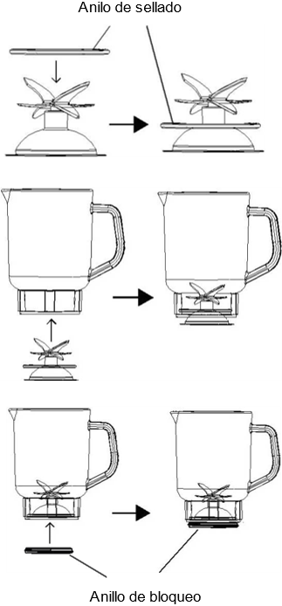
1. Fixez la bague d'étanchéité en caoutchouc

d'abord en toute sécurité sous la

Lames.

Précaution! Les lames sont

très tranchant.

2. Montez le joint installé.

Anneau et lames sur la cruche de base.

3. Fixez la bague de verrouillage en plastique

à la base de la carafe et tournez-la fermement.

Nettoyez la base

1. Assurez-vous que le mélangeur est éteint et débranché du secteur.

2. Essuyez la surface extérieure du bloc moteur avec adamp chiffon. N'utilisez jamais de nettoyants abrasifs ou de crèmes à récurer.

Ne plongez jamais le fond de teint dans l'eau pendant le nettoyage.

STOCKAGE
Si vous souhaitez ranger votre mixeur, vérifiez qu'il est propre et sec.
Si vous n'utilisez pas le mixeur pendant une période prolongée, nous vous recommandons de desserrer légèrement le porte-lame afin que le joint en caoutchouc ne soit pas constamment pressé et d'éviter ainsi qu'il ne se déforme ou ne se détériore. N'oubliez pas que lorsque vous souhaitez l'utiliser, vous devez serrer correctement le porte-lame.

SPÉCIFICATIONS
Alimentation 220 - 240 V ~ 50/60 Hz
Puissance 1000 W
Capacité de la carafe 1,5 litres
Nombre de vitesses 2
Temps de fonctionnement 2 minutes
Nombre de tours 16000 à 21850 tr/min
Longueur du câble 110 cm
Dimensions 218 x 200 x 424 mm (l, l, h)
Poids 3,9 kg

Les caractéristiques techniques peuvent être modifiées sans préavis.

Ce produit est conforme aux directives européennes 89/336/CEE (CEM) sur la compatibilité électromagnétique et 73/23/CEE (LVD) sur la sécurité basse tension, toutes deux modifiées par la directive 93/68/CEE.

« MX, MX ONDA » et ses logos sont des marques déposées de MX ONDA, S.A.

Information et service technique Téléphone : 902 551 501


MX ONDA, S.A.
C / Matabueyes, 7 nave 1A
19171 – Cabanillas del Campo
(Guadalajara)

E-MAIL: mxsat@mxonda.es
http://www.mxonda.es

